1. **需求分析**
2. 用户：深圳大学有组局拼单需求的在校生
3. 基本需求

2-1 用户可浏览及发布各类组局信息，如拼网购，组队运动等。

2-2 用户可加入局

2-3 发起人可获得参与者联系方式

3．期望需求

3-1 短信通知局长有成员加入

4．性能需求

4-1 信息浏览流畅不卡顿

4-2 后台数据处理能力满足 500 人以上的操作使用

5．兼容需求

5-1 适应各种手机机型

5

1. **产品结构**

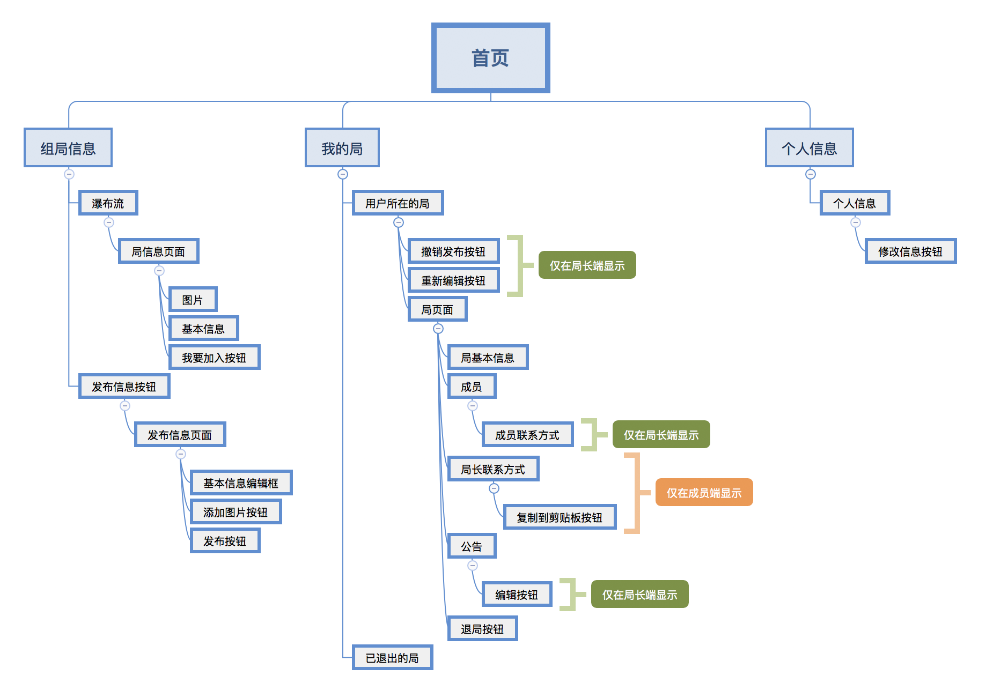

1. **功能模块**

|  |  |
| --- | --- |
| 功能模块 | 细节模块 |
| 用户登录 | 1．记住用户 |
| 搜索功能 | 1．搜索结果按时间顺序排序（最新发布的在顶部） |
| 发布信息 | 1．可添加图片 |
| 重新编辑 | 1．保留先前以填入的数据 |
| 联系方式 | 1．点击按钮即复制到剪切板 |

1. **原型图**

